Doker

Docker – Breve Introduzione e Installazione
Docker è un tool che semplifica il ciclo di vita del software. Prima di lui, per avere ambienti riproducibili si usavano le virtual machine, che però erano troppo pesanti: ogni VM sullo stesso computer portava con sé un intero sistema operativo, quindi per sviluppare serviva una macchina molto potente. Docker ha un funzionamento simile per scopo ma non installa un sistema operativo per ogni macchina: si basa sui container, cioè l'insieme dei dati di cui un'applicazione ha bisogno per essere eseguita — librerie, file system, file di configurazione, script. Il docente dice che è diventato uno standard di fatto.
I due concetti chiave: immagine e container. È la metafora che ritorna in tutto il corso:
L'immagine è come il negativo di una macchina fotografica, il container è la foto vera e propria.
E, siccome siamo in Java, la seconda metafora (più precisa):
Docker | Java
immagine | la classe (contiene metodi, campi… tutte le informazioni)
container | l'istanza/oggetto (l'avvio reale di quella classe)
Da una sola immagine puoi istanziare quanti container vuoi. Esempio del docente: ti serve MySQL? Scarichi l'immagine MySQL e lanci il container. Oppure crei tu l'immagine della tua applicazione Spring Boot e da quella lanci più container.
Installazione. Si cerca "docker download windows", si scarica Docker Desktop, che si installa da solo. Poi lo si esegue (come amministratore, oppure lasciandolo avviare in automatico con il sistema operativo). Dentro Docker Desktop si vedono tutte le immagini e tutti i container presenti sulla macchina.
Il registry. Il docente si è registrato su Docker Hub creando un profilo: sotto quel profilo vengono memorizzate le sue immagini sul repository ufficiale di Docker. Precisazione importante: ogni azienda ha in genere i propri repository, e quando lavori usi quelli aziendali, non l'hub pubblico.
Nel video successivo userà l'immagine hello-world, che scarica l'immagine e avvia un container che non fa altro che stampare la scritta "Hello World".
________________________________________________________________________________

Virtual Machine vs Container
Cos'è una VM. Una macchina virtuale è un computer dentro il tuo computer: ha un proprio sistema operativo (Windows, Mac, Linux) eseguito sopra il tuo sistema operativo fisico. Puoi averne più di una, ognuna con il suo SO, e dentro ognuna installi librerie, dipendenze, tool e ci sposti il codice sorgente. Risolvi quindi il problema della portabilità.
I problemi delle VM (elencati dal docente):
- Enorme sovraccarico — ogni VM è quasi davvero un computer autonomo in esecuzione: occupa RAM e spazio. Con più VM sovraccarichi la macchina fisica.
- Duplicazione di dati ridondanti — il pezzo duplicato più grosso è proprio il sistema operativo, che invece vorresti condiviso. Da qui spreco di risorse e prestazioni negative.
- Configurazione complicata — anche se riproducibile e condivisibile, configurare una VM su ogni sistema è laborioso: non esiste un unico file di configurazione. Se devo portare la mia applicazione da sviluppo a produzione, devo assicurarmi che la macchina di produzione sia identica alla virtuale, e non è immediato.
Come i container risolvono.
- Sono molto più leggeri: non contengono un sistema operativo, si appoggiano al SO della macchina ospite. Il SO è "gonfio", con tonnellate di strumenti extra che ti rallentano.
- Contengono solo gli strumenti di cui hai bisogno, niente tool inutilizzati.
- Si configurano con un semplice file di configurazione condivisibile: passi il file a chiunque e lui ricrea lo stesso identico contenitore in automatico. (È l'anticipazione di Dockerfile e docker-compose.)
Nel mezzo c'è il container engine (il docente lo chiama "content engine"), il motore che si occupa di eseguire i vari container.
In sintesi: VM e container fanno concettualmente la stessa cosa, ma il container è più veloce, occupa meno spazio e si configura/condivide molto più facilmente, perché non si porta dietro un intero sistema operativo.
Lo schema mentale da avere:

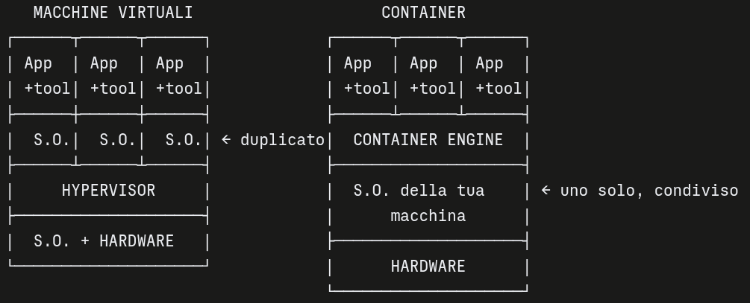
________________________________________________________________________________

Docker – Concetti Base
docker run hello-world
Nota: il docente sbaglia due volte — prima scrive hello world staccato (errore), poi si accorge che Docker Desktop non era avviato (senza il motore acceso, nessun comando funziona). Corretto il tutto, l'output racconta esattamente cosa succede:
"Unable to find image locally" → la scarica → poi avvia il container che stampa il messaggio.
Il meccanismo fondamentale. Quando chiedi a Docker di eseguire un container, lui:
- controlla se l'immagine esiste in locale;
- se non c'è, la scarica da hub.docker.com;
- avvia il container.
Cos'è un Docker Registry. hub.docker.com è un registry: contiene una serie di repository, ufficiali e non. Un repository è un contenitore di immagini correlate tra loro, suddivise per tag (le versioni: latest, 1.0, 1.01, 1.02…). Se non specifichi il tag, scarica automaticamente latest.
Gerarchia da tenere a mente:
REGISTRY (hub.docker.com)
└── REPOSITORY (es. hello-world, mysql, programmingacademydotit/docker-springboot-helloworld-2)
└── IMMAGINE:TAG (:latest, :0.0.1-SNAPSHOT, :0.0.2-SNAPSHOT …)
└── CONTAINER, CONTAINER, CONTAINER … ← tutti dalla stessa immagine
Vedere cosa hai in locale:
docker images
Secondo esempio: un'immagine con un servizio REST. Il docente alza l'asticella e usa un'immagine creata da lui, pubblica sull'hub:
docker run programmingacademydotit/docker-springboot-helloworld-2:0.0.1-SNAPSHOT
Docker scarica l'immagine (il primo download richiede tempo — ecco perché prima controlla sempre se ce l'hai già) e Spring Boot parte da solo: nei log compare l'avvio sulla porta 8080. L'applicazione è esattamente quella che trovi nello zip:
@RestController
public class HelloController {

@GetMapping("esempio")
public String esempio() {
return "hello2";
}
}
Il problema delle reti (il punto più importante della lezione). Il docente prova localhost:8080/esempio e riceve errore, pur vedendo Spring avviato correttamente. Va persino a ricontrollare l'URL su Eclipse: l'URL era giusto. Il motivo vero è:
Docker crea una sua rete interna tra i container, separata dalla nostra.
Bisogna quindi mappare le porte con l'opzione -p, che va messa prima del nome dell'immagine:
docker run -p 8080:8080 programmingacademydotit/docker-springboot-helloworld-2:0.0.1-SNAPSHOT
Traduzione: "il container è in ascolto sulla 8080; collegala alla nostra rete sulla 8080". Stavolta localhost:8080/esempio risponde hello2. E il secondo avvio è immediato perché l'immagine non viene più scaricata.
Dimostrazione che le due reti sono davvero separate. Rilancia mappando porte diverse:
docker run -p 8081:8080 <immagine>
Il container resta in ascolto sulla 8080 internamente (come da application.properties dell'immagine), ma fuori lo raggiungi solo su localhost:8081. Infatti localhost:8080 non risponde più, localhost:8081 sì. La sintassi è quindi: -p portaEsterna:portaInterna.
Detach: lasciare il container in esecuzione. Se ti stacchi dal prompt, il container viene stoppato. Con -d lui gira in background:
docker run -d -p 8083:8080 <immagine>
Perdi i log a video (non sei più "in tail"), ma il servizio continua a rispondere: ha un'esecuzione indipendente dal prompt.
Vedere i container e i log.
docker container ls # elenco container avviati (serve LS, non basta "docker container")
docker logs <ID_CONTAINER> # attenzione: logs, non log
docker logs -f <ID_CONTAINER># -f = tail, log in tempo reale
Con -f attivo, se invochi il servizio vedi i log comparire live — è il tail che si usa anche su Windows.
Più container dalla stessa immagine. Basta cambiare la porta esterna (8081, 8083…): docker container ls ne mostra due, entrambi della stessa immagine. È la dimostrazione pratica del rapporto classe→istanze.
Stoppare:
docker container stop <ID_CONTAINER>
Dopo lo stop, docker container ls non mostra più nulla.
________________________________________________________________________________

Docker – Comandi Principali
Lezione di rassegna dei comandi. (Anche qui parte con un errore perché Docker Desktop non era avviato — il Docker engine deve girare.)
Immagini.
docker images # repository + tag presenti in locale
docker pull mysql # senza tag → scarica automaticamente :latest
docker image rm <ID_IMMAGINE> # rimuove un'immagine
Immagini ufficiali. Concetto spiegato qui: Docker paga una serie di sviluppatori per mantenere i repository più utilizzati (come MySQL). Quelli forniti da Docker sono le immagini ufficiali.
Container.
docker container ls # elenco container
docker container pause <ID> # mette in pausa
docker container unpause <ID> # riprende
docker container stop <ID> # stop "gentile"
docker container kill <ID> # forza la terminazione
Dettaglio su pause: il container rimane attivo (nei log lo vedi vivo), ma se provi a invocarlo non ottieni nessuna risposta. kill serve quando un container rimane sospeso e non riesci a bloccarlo.
Digitando solo docker container compare l'elenco dei comandi possibili — utile per esplorare. Per la lista completa il docente rimanda alla documentazione ufficiale su Docker Docs, perché i comandi sono tantissimi.
Da GUI. Le stesse informazioni base si trovano in Docker Desktop: sezione immagini (locali e, se sei loggato, quelle sull'hub) e sezione container, con la possibilità di filtrare per mostrare solo quelli avviati.
________________________________________________________________________________

Docker – Creazione Immagine Locale e Remota
Obiettivo. Creare l'immagine della propria applicazione Spring Boot e pubblicarla sull'hub. Punto interessante: non si scrive nessun Dockerfile — infatti nello zip non c'è. Si usa il Spring Boot Maven Plugin.
La configurazione nel pom.xml (questa è reale, presa dal progetto dello zip):
<build>
<plugins>
<plugin>
<groupId>org.springframework.boot</groupId>
<artifactId>spring-boot-maven-plugin</artifactId>
<configuration>
<image>
<name>programmingacademydotit/${project.artifactId}:${project.version}</name>
</image>
<pullPolicy>IF_NOT_PRESENT</pullPolicy>
</configuration>
</plugin>
</plugins>
</build>
Come si legge: "crea un'immagine chiamata programmingacademydotit/ + l'artifactId del progetto, con come tag la versione del progetto". Nel nostro pom.xml artifactId è docker-springboot-helloworld-2 e version è 0.0.3-SNAPSHOT → l'immagine si chiamerà programmingacademydotit/docker-springboot-helloworld-2:0.0.3-SNAPSHOT. La pullPolicy IF_NOT_PRESENT dice di non riscaricare ciò che è già presente.
Nota sui tag. Il docente parte da un repository che ha già i tag 0.0.1 e 0.0.2-SNAPSHOT e vuole creare il 0.0.3-SNAPSHOT. Sottolinea che creare un nuovo tag, una nuova immagine o un nuovo repository si fa allo stesso identico modo: cambi la versione nel pom.
I due passi.
- Creare il jar — maven clean + maven install. A fine build, in target/ compare docker-springboot-helloworld-2-0.0.3-SNAPSHOT.jar (è nello zip, puoi verificarlo).
- Creare l'immagine — in Eclipse, Run Configurations → Maven Build → nuovo task, con goal:
spring-boot:build-image -DskipTests
Due dettagli pratici che dà: nel campo Base directory conviene incollare la variabile del progetto selezionato (${project_loc}), così il task non è legato a un singolo progetto ma è lanciabile su qualsiasi progetto; e -DskipTests per non eseguire i test.
La prima creazione dell'immagine impiega parecchio tempo, poi diventa rapida. E fa tutto in automatico, "senza configurazioni complicatissime".
Verifica. docker images (o Docker Desktop → Images → Refresh) mostra la nuova 0.0.3-SNAPSHOT. Ma nella scheda dell'hub la 0.0.3 non c'è: si vedono solo 0.0.1 e 0.0.2. Quella appena creata è solo locale.
Pubblicazione in remoto:
docker push <nome-immagine>:<tag>
Dopo il push, aggiornando la pagina dell'hub compare il tag 0.0.3-SNAPSHOT.
________________________________________________________________________________

Docker Compose – Introduzione
Docker Compose, come dice la parola, è un "compositore" di container Docker: serve ad avviare più container insieme, cosa che succede sempre in un'applicazione a microservizi (dove hai i servizi più tutti i tool di contorno: config, load balancer, Eureka, ecc.). È già installato insieme a Docker Desktop, non va scaricato a parte.
Si configura con un file YAML. E il docente insiste su un punto: gli spazi sono importanti (2 spazi di indentazione per il nome del servizio, 4 per le sue proprietà).
Il file reale (docker-compose.yaml dello zip):
version: '3.7'

services:
docker-compose-springboot-helloworld:
image: programmingacademydotit/docker-springboot-helloworld-2:0.0.1-SNAPSHOT
mem_limit: 700m
ports:
- "8081:8081"
networks:
- prova-network

networks:
prova-network:
Riga per riga:
- version: '3.7' — versione della sintassi Compose;
- services: — sotto ci va l'elenco di tutti i servizi da avviare (qui uno solo, ma potresti metterne quanti vuoi);
- il nome del servizio (lo scegli tu), poi image: con nome immagine + tag;
- mem_limit: 700m — limite di memoria imposto al container;
- ports: — la mappatura "esterna:interna", come il -p di prima;
- networks: dentro il servizio → a quale rete si collega; networks: in fondo al file → definizione della rete.
Avvio. Dal prompt, nella cartella in cui si trova il file YAML (lo cerca lì dentro e lo legge):
docker-compose up
Le due sbucciature del docente (che sono la parte didattica migliore).
- Primo tentativo, senza networks: il container parte ma localhost:8080/esempio non risponde. Stesso identico motivo della lezione 3: il container sta in una rete separata dalla nostra, quindi va configurata la network. Aggiunte le due sezioni networks, rilancia e nell'output compare "Network prova-network Created".
- Secondo tentativo, ancora 404: e qui scopre di aver mappato la porta sbagliata. L'immagine, nel suo application.properties, espone il servizio sulla 8081, non sulla 8080. Nel compose aveva scritto "8080:8080", dove dalla parte interna non c'era nessuno in ascolto → not found. Corretto in "8081:8081", localhost:8081/esempio risponde hello2.
Avvertimento sulle versioni, ripetuto in tutte le lezioni successive: bisogna stare attentissimi a usare versioni compatibili tra loro, altrimenti il sistema non parte. Le versioni esatte del corso, che trovi anche scritte nel commento in fondo a HelloController.java:
Spring Boot 2.7.14-SNAPSHOT · Spring Cloud 2021.0.8 · Docker 24.0.2 · Java 17 · YAML version 3.7
Il consiglio metodologico (che ripeterà ogni volta): prima scarica il suo file YAML e fallo funzionare con le sue immagini pubbliche. Se funziona, vuol dire che il tuo ambiente è configurato bene. Solo dopo prova a rifare un esempio da zero con le tue immagini.
________________________________________________________________________________

Docker Compose – Esempio con Eureka Server
Obiettivo. Aggiungere al compose, oltre alla propria applicazione, anche il naming server (Eureka) — e far sì che l'applicazione si registri su di esso.
Passo 1: preparare una nuova versione dell'immagine. Nel progetto, la dipendenza Eureka client e la property erano commentate (le vedi commentate anche nei file dello zip):
<!-- <dependency>
<groupId>org.springframework.cloud</groupId>
<artifactId>spring-cloud-starter-netflix-eureka-client</artifactId>
</dependency> →

#eureka.client.serviceUrl.defaultZone=http://localhost:8761/eureka
Il docente le decommenta, alza la versione nel pom a 0.0.2-SNAPSHOT, fa clean install e poi lancia il task Maven creato nella lezione 5.
Novità: push automatico. Stavolta non dà docker push: l'immagine viene pubblicata da sola. Il motivo è che nel plugin ha aggiunto le credenziali del registry:
<image>
<name>programmingacademydotit/${project.artifactId}:${project.version}</name>
<publish>true</publish>
</image>
<docker>
<publishRegistry>
<username>*****</username>
<password>*****</password>
<email>*****</email>
</publishRegistry>
</docker>
(Nel video gli asterischi ci sono davvero, per non mostrare user e password.) Sull'hub compaiono ora due tag: 0.0.1-SNAPSHOT (senza Eureka) e 0.0.2-SNAPSHOT (con Eureka).
Passo 2: il compose. Questo è docker-compose2.yaml dello zip, per intero:
version: '3.7'

services:

docker-springboot-helloworld-2:
image: programmingacademydotit/docker-springboot-helloworld-2:0.0.2-SNAPSHOT
mem_limit: 700m
ports:
- "8081:8081"
networks:
- prova-network
depends_on:
- naming-server
environment:
EUREKA.CLIENT.SERVICEURL.DEFAULTZONE: http://naming-server:8761/eureka

naming-server:
image: programmingacademydotit/docker-compose-eurekaserver-1:0.0.1-SNAPSHOT
mem_limit: 700m
ports:
- "8761:8761"
networks:
- prova-network

networks:
prova-network:
Le due chiavi nuove, che sono il cuore della lezione:
- depends_on — dichiara che il mio servizio dipende dal container naming-server, quindi Compose avvia prima quello.
- environment — sovrascrive una property dell'applicazione tramite variabile d'ambiente. Serve perché nel application.properties dell'immagine l'indirizzo di Eureka è http://localhost:8761/eureka, e dentro Docker localhost non va bene.
Il concetto da portarsi a casa (il docente lo ripete tre volte, ed è la cosa che confonde tutti):
Dentro la rete Docker, il nome del servizio scritto nel compose diventa l'hostname della macchina. Quindi non ti colleghi a localhost:8761 ma a naming-server:8761, dove naming-server è esattamente il nome che ho scelto qui sotto per il container di Eureka.
Attenzione quindi alla coerenza: lo stesso identico nome deve comparire in tre punti — come nome del servizio, dentro depends_on, e dentro l'URL della variabile d'ambiente.
Avvio e verifica.
docker-compose up
Compose crea la rete, poi il container naming-server, poi la nostra applicazione. Andando su localhost:8761 si apre la console di Eureka e si vede HELLO-WORLD-2 registrata correttamente. (Ricorda che quel localhost:8761 funziona perché il compose ha mappato "8761:8761".)
________________________________________________________________________________

Docker Compose – Esempio con API Gateway
Obiettivo. Continuazione diretta del video precedente: all'architettura (applicazione + Eureka) si aggiunge il gateway.
La modifica al file è quasi un copia-incolla del blocco già visto:
api-gateway:
image: programmingacademydotit/docker-compose-gateway:0.0.1-SNAPSHOT
mem_limit: 700m
ports:
- "8765:8765"
networks:
- prova-network
depends_on:
- naming-server
environment:
EUREKA.CLIENT.SERVICEURL.DEFAULTZONE: http://naming-server:8761/eureka
La logica è identica: anche il gateway è un client Eureka, quindi anche lui deve registrarsi e anche a lui va sovrascritta la stessa variabile d'ambiente con l'indirizzo naming-server:8761. Le porte convenzionali della lezione restano 8761 per Eureka e 8765 per il gateway.
L'intoppo didattico. Il primo docker-compose up fallisce con "immagine non trovata": aveva scritto nel compose una versione dell'immagine che non aveva ancora creato. Rifà quindi la sequenza completa: clean install → task Maven spring-boot:build-image (che crea e pubblica sull'hub) → e solo allora docker-compose up.
Verifica. Sulla console di Eureka (localhost:8761) compaiono ora due istanze registrate: l'applicazione REST e il gateway.
Il consiglio finale è di nuovo lo stesso, con un'aggiunta netta: Docker Compose è molto sensibile alle versioni di Spring Boot / Spring Cloud / Docker. Fai girare prima il file del corso con le immagini pubbliche del docente, poi sostituisci le tue.
________________________________________________________________________________

Zipkin – Introduzione e creazione tramite Docker
Il problema. In un'architettura a microservizi arriva la segnalazione: "quando il servizio X chiama il servizio Y non mi risponde". Con centinaia o migliaia di microservizi, capire dove sia l'errore leggendo i log sparsi è un incubo.
Definizione. Zipkin è un server di tracing distribuito: traccia automaticamente tutte le chiamate tra servizi e le correla tra loro. Se il servizio 1 chiama il 2 che chiama il 3, Zipkin lega tutte queste chiamate a un identificativo comune.
Trace e Span (la coppia che il docente disegna):
- il trace è l'intera richiesta end-to-end — attraversa tutti i servizi coinvolti ed è lo stesso per tutti (trace 1);
- lo span è il singolo salto dentro quel percorso (span 1, span 2, span 3, span 4).
Quindi vedi la stessa richiesta come trace1/span1, trace1/span2, ecc.: tutto già mappato e tracciato, e Zipkin ti offre in più una dashboard comodissima per consultare queste tracce.
Avviare Zipkin con Docker — una riga sola, senza configurare niente:
docker run -p 9411:9411 openzipkin/zipkin:2.23
Docker non trova l'immagine in locale, la scarica e la avvia. Il server è pronto sulla porta 9411.
Configurare l'applicazione. Due dipendenze (Spring Cloud Sleuth + l'esportatore verso Zipkin):
<dependency>
<groupId>org.springframework.cloud</groupId>
<artifactId>spring-cloud-starter-sleuth</artifactId>
</dependency>
<dependency>
<groupId>org.springframework.cloud</groupId>
<artifactId>spring-cloud-sleuth-zipkin</artifactId>
</dependency>
E due property — nel video non ne legge i nomi, ma sono le due standard di Sleuth: quanto campionare le tracce e dove ascolta il server Zipkin:
spring.sleuth.sampler.probability=1.0
spring.zipkin.base-url=http://localhost:9411
L'esperimento. Un servizio REST (zipkin-application-rest) che invoca un secondo servizio REST, che è la nostra vecchia conoscenza hello-world-2 (quella che ritorna hello2).
Anche qui inciampa in modo istruttivo: entrambe le applicazioni erano configurate sulla 8081, quindi la seconda non partiva — conflitto di porta. Sposta la prima sulla 8080 e la seconda resta sulla 8081. (Compare anche un errore di registrazione su Eureka, residuo dell'esempio precedente: non influisce sull'esperimento.)
Invoca localhost:8080/esempio, che dietro le quinte chiama la seconda applicazione, e riceve la risposta. Poi apre localhost:9411, la console di Zipkin, clicca Run e vede tutte le chiamate tracciate, navigabili per trace.
Perché conta. Zipkin è utile in sviluppo, ma soprattutto in produzione: quando c'è un errore, capire quale microservizio l'ha generato senza tracing è, testualmente, un bel casino.
________________________________________________________________________________

Docker Compose – Esempio con Eureka Server, API Gateway e Zipkin Server
Lezione conclusiva: si mette tutto insieme in un unico file, quattro container.
Cosa cambia rispetto al file della lezione 8:
- Si aggiunge il container di Zipkin, che prende l'immagine pubblica:
zipkin-server:
image: openzipkin/zipkin:2.23
mem_limit: 300m
ports:
- "9411:9411"
networks:
- prova-network
- Si sale di versione sulle immagini: hello-world-2 va alla 0.0.3-SNAPSHOT (la versione configurata per lavorare con Zipkin) e il gateway alla 0.0.2-SNAPSHOT (idem).
- A entrambi i servizi si aggiunge, tra le variabili d'ambiente, l'indirizzo di Zipkin — con la stessa identica logica di naming-server, cioè usando il nome del container come hostname:
environment:
EUREKA.CLIENT.SERVICEURL.DEFAULTZONE: http://naming-server:8761/eureka
SPRING.ZIPKIN.BASEURL: http://zipkin-server:9411
Avvio unico:
docker-compose up
Partono quattro container: l'applicazione Spring Boot con il servizio REST, l'Eureka server, l'API gateway e lo Zipkin server. Verifiche: localhost:8081/esempio risponde, localhost:9411 mostra le tracce, localhost:8761 mostra le istanze registrate compreso il gateway.
La chiusura, importante. Docker Compose serve a comporre pochi container. Nel mondo reale, con applicazioni grandi, per orchestrare tutto si usa Kubernetes — che il docente rimanda a un video successivo.
________________________________________________________________________________

Quando d’insieme
L'architettura finale del corso:
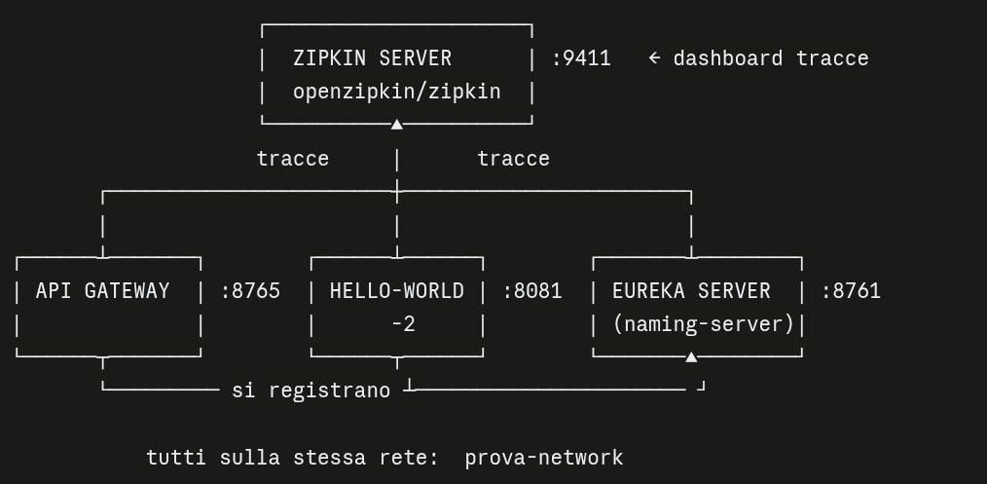
I comandi da avere in testa:
Comando | Cosa fa
docker run <img> | crea e avvia un container (scarica l'immagine se manca)
docker run -p 8081:8080 <img> | mappa portaEsterna:portaInterna — senza questo non lo raggiungi
docker run -d <img> | detach: gira in background, indipendente dal prompt
docker images | immagini presenti in locale
docker image rm <ID> | rimuove un'immagine
docker container ls | container avviati
docker container stop / kill / pause / unpause <ID> | gestione del ciclo di vita
docker logs <ID> / docker logs -f <ID> | log / log in tail
docker push <img>:<tag> | pubblica l'immagine sul registry
mvn spring-boot:build-image | crea l'immagine da Spring Boot senza Dockerfile
docker-compose up | avvia tutti i servizi del file YAML nella cartella corrente
E le tre chiavi YAML che risolvono l'80% dei problemi: ports (altrimenti il container non è raggiungibile), networks (stessa rete per tutti), environment (per sovrascrivere gli indirizzi usando il nome del servizio come hostname, mai localhost).

